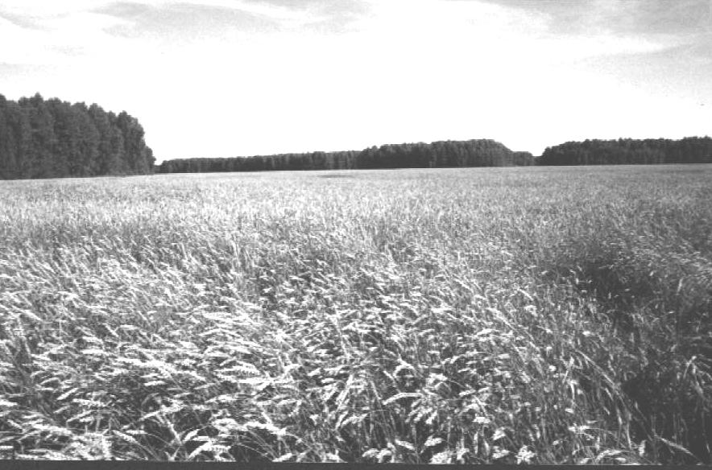

**Периодическое печатное издание Совета депутатов и администрации Суздальского сельсовета от 16 июня 2023 № 24**

Из зала судебного заседания

Доволенским районным судом признан виновным в совершении преступления, предусмотренного ст. 264.1 УК РФ, и осужден 61-летний житель Доволенского района Н. за управление транспортным средством в состоянии алкогольного опьянения, будучи ранее подвергнутым административному наказанию за аналогичное правонарушение.

Суд установлено, что Н. 06.05.2022 по постановлению судьи был привлечен к административной ответственности по ч. 1 ст. 12.8 КоАП РФ, после этого в условиях административной подвергнутости 06.02.2023 около 21.30, будучи в состоянии алкогольного опьянения, управлял автомобилем Сузуки гранд Витара Е217 Вт 154 регион, когда его остановили вблизи дорожного указателя 24 километр автодороги с. Усть Сумы – с. Довольное, пройдя освидетельствование было установлено, что Н. имеет опьянение 0,535 мг/л алкоголя в выдыхаемом воздухе.

Государственное обвинение поддержала прокурор района Трофимова М.И., которая предложила суду назначить наказание в виде 100 часов обязательных работ с лишением права управления транспортными средствами на 2 года. Суд согласился с предложением прокурора и назначил Н. указанное наказание.

Заместитель прокурора Русин М.Н.

Из зала судебного заседания

Доволенским районным судом рассмотрено уголовное дело по обвинению С. в совершении преступления, предусмотренного ст. 228 ч. 2 УК РФ (незаконное приобретение, хранение наркотических средств, совершенное в крупном размере).

С. обвинялся в том, что 25.09.2022 около 21 часа на участке местности на расстоянии около 150 метров в западном направлении от кв. Х дома № Х по ул. Ленина в с. Довольное собрал руками верхушечные части растения конопля в размере не менее 214, 2 граммов, после чего перенес их к себе в дом в хозяйственную постройку, часть наркотика употребил, остальное стал хранить в левом углу обрешетки крыши. 09.12.2022 около 12 часов при обследовании хозяйственной постройки были изъяты сотрудниками полиции.

По предложению государственного обвинителя – заместителя прокурора Доволенского района суд назначил С. наказание в виде 3 лет лишения свободы, однако учел, что ранее он не судим, вину признал, отягчающих ответственность обстоятельств не имеется, в связи с чем назначенное наказание постановил считать условным с испытательным сроком в 2 года и возложением обязанности пройти лечение от наркомании.

Заместитель прокурора Русин М.Н.

**Редактор:**

Администрация Суздальского сельсовета Доволенского района Новосибирской области

Адрес: 632457, Новосибирская область, Доволенский район, село Суздалка, ул. Школьная, 11в.

**Соучредители:**

Совет депутатов Суздальского сельсовета Доволенского района Новосибирской области;